Таблица 1.Расчетные данные для молекул N2 и N2+: орбитальные энергии (эВ), относительные вклады ns и np АО (%), межатомные расстояния (Å), порядок связи (отн.ед.) и распределение электронной плотности

|  |  |  |  |  |  |  |  |  |  |  |  |
| --- | --- | --- | --- | --- | --- | --- | --- | --- | --- | --- | --- |
| A2 | 2σg | | | 1πg | 1σu | | | 1σg | | | P(A-A) |
| -εi, эВ | ns | np | -εi, эВ | -εi, эВ | ns | np | -εi, эВ | ns | np | 3,32 |
| N2 | 11,87 | 29 | 71 | 12,85 | 15.09 | 80 | 20 | 30.83 | 74 | 26 |
|  | | |  |  | | |  | | |
| N2+ |  | | |  |  | | |  | | |  |

Таблица 2. Спектроскопические данные для N2+, полученные методом пороговой ФЭС в [1]: адиабатические (*Ia*) и вертикальные (*Iв*) энергии ионизации, колебательные параметры ωe

|  |  |  |  |  |  |  |
| --- | --- | --- | --- | --- | --- | --- |
| Состояние N2+ | Электронная конфигурация | Энергии ионизации, эВ | | | | **ωe**  эВ/см-1 |
| Адиабатические  *I*a | | Вертикальные  *I*в | |
| [1] | [2] | [1] | [2] |
| X 2Σg+ | 2σg -1 | 15.579 | 15.580 | 15.579 | 15.580 | 0.271/2186 |
| A 2ΠU | 1πu-1 | 16.697 | 16.693 | 16.928 | 16.926 | 0.232/1871 |
| B 2Σu+ | 1σu-1 | 18.749 | 18.751 | 18.749 | 18.751 | 0.293/2363 |
| ? |  | 19.175 |  | 19.974 |  | 0.197а/1589 |
| 2 2Πg | 2σg-21πg1 | 23.748 | 23.755 | 24.780 | 24.788 | 0.079/ 637 |
| C 2Σu+ | 2σg-1 1πu-11πg1 | 23.589 | 23.583 | 25.517 | 25.514 | 0.254/2049 |
| 2Πg | 1πu-21πg1 | 22.02 |  | 23.59 | 26 | 0.127/1024 |
| D 2Σg+ | 2σu-1 1πu-11πg1 |  |  | 28.0 | 28.8 |  |
| 2ΠU | 2σu-1 2σg-11πg1 |  |  | ~28.7 | 30 |  |
| 2ΠU | 2σu-1 2σg-11πg1 |  |  | ~29.1 | 30 |  |
| 2Σu+ | 2σg-1 1πu-11πg1 |  |  | 30.4 |  |  |
| 2Σg+ | 2σg-1 1πu-21πg2 |  |  | 32.05 | 31.01 |  |
| 2ΠU | 2σg-1 1πu-13σg1 |  |  | 33.58 |  |  |
| 2ΠU | 2σg-2 1πu-11πg2 |  |  | 34.90 |  |  |
| 2ΠU | 2σg-2 1πu-11πg2 |  |  | 35.55 |  |  |
| 2Πg | 2σu-2 1πg1 |  |  | ~36.2 |  |  |
| 2Σg+ | 1σg-1 |  |  | 36.78 |  |  |
| 2Σg+ | 1σg-1 |  |  | 37.02 |  |  |
| 2ΠU | 1σg-1 1πu-13σg1 |  |  | ~38.4 |  |  |

Примечание: а - основная частота ν0-1

Таблица 3. Спектроскопические параметры для молекулы N2

|  |  |  |  |  |  |  |  |
| --- | --- | --- | --- | --- | --- | --- | --- |
| Молекула, или | МО | Терм | , эВ | эВ | , | ΔIs-o | Литература |
| N2  = 2359.4а | 2σg  1πu  1σu  1σg ,, | 2Σg+  2Пu  2Σu+  2Σg+ | 15.579  16.697  18.749 | 15.579  16.928  18.749  36.8 | 2186  1871  2363 |  | 1 |

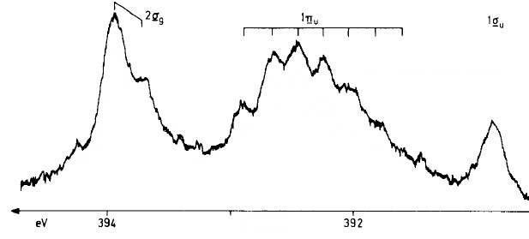

Рис. 1*.* NKα спектр молекулы азота [3]



Рис.2. Спектр фотоэлектронов N2, полученный методом пороговой ФЭС в диапазоне энергии фотонов от 15 до 28 эВ и от 28 до 52 эВ [1]